AI Agent 记忆框架横评：TencentDB-Agent-Memory、mem0 与 OpenViking 谁是最强"海马体"？
当你的 Agent 在第 20 轮对话开始胡言乱语时，问题往往不在模型，而在记忆。

一、Agent 的"金鱼记忆"困境
如果你做过复杂的 AI Agent 开发，下面这一幕一定不陌生：
前 10 轮对话流畅自然，Agent 像一个贴心的助理。但越往后聊，它越像换了个人——开始遗忘关键信息，反复确认已经说过的话，甚至凭空捏造上下文。
这不是模型"变笨了"，而是 Context Window 的物理上限与 Token 成本在共同作祟。当历史对话超出窗口，模型只能"砍掉"早期信息；而硬塞更多 Context 又会让每次推理都变成一次烧钱行为。
于是业界开始把目光投向"长期记忆"框架——一种让 Agent 在 Context 之外拥有持久化"海马体"的解决方案。
本文我们重点拆解 腾讯近期开源的 TencentDB-Agent-Memory，并与目前的两大主流方案 mem0和 OpenViking进行横向对比，看看在 2026 年的 AI 应用架构中，谁更适合做你 Agent 的大脑。

二、TencentDB-Agent-Memory 是什么？
TencentDB-Agent-Memory 是腾讯云针对 AI Agent 场景推出的插件化记忆管理组件。
它的设计哲学并不是简单地"把聊天记录塞进数据库"，而是通过 RAG（检索增强生成）与 持久化存储的深度融合，提供一套结构化的记忆存取方案。

核心特性
- 多模态记忆支持：不仅处理文本，还针对结构化数据做了专门优化，适合需要混合数据类型的业务场景。
- 腾讯云生态原生集成：天然支持 VectorDB（向量数据库）与传统关系型数据库的混合检索，既能做语义搜索，也能做精确查询。
- 记忆生命周期管理：提供"冷热分层"机制，能自动识别并清理过时无效的信息，从源头降低检索噪音。
简单理解：它把记忆当作一种"有生命周期的数据资产"来管理，而不是一堆永远膨胀的日志。

三、三足鼎立：架构与场景对比
目前 Agent 记忆领域主要有三条技术路线，分别瞄准不同的应用场景：
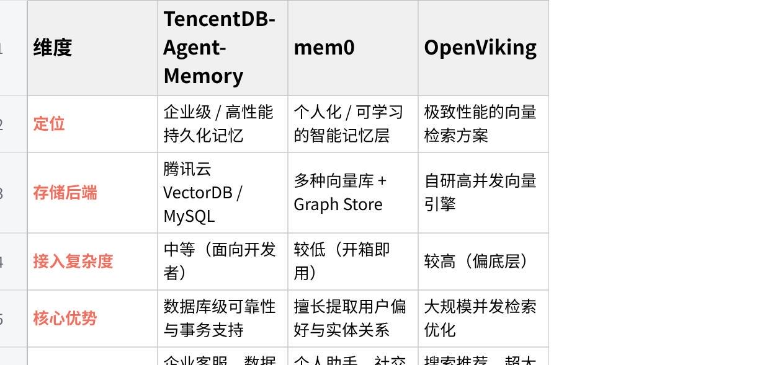
点击图片可查看完整电子表格
三者的差异本质上是**"记得多准" vs "记得多深" vs "记得多快"**之间的取舍。

四、深度剖析：腾讯方案的差异化优势

1. 真正解决了"记忆噪音"问题
很多早期记忆方案（包括部分 OpenViking 实现）的做法非常粗暴：把历史消息一股脑丢进向量库，检索时按相似度返回 Top-K。
结果可想而知——Agent 检索回一堆语义相似但早已过时的废话，越长记忆，性能反而越差。
TencentDB-Agent-Memory 引入了记忆权重模型，根据时间衰减因子和交互频率综合计算每条记忆的"重要性"。其打分逻辑大致遵循：
其中 α 是用于调节时间敏感度的常数。这个公式的妙处在于：一条很久以前但被反复用到的记忆，权重依然很高；而一条最近但无人问津的细节，会被快速淡化。
这非常贴近人类记忆的工作方式。

2. 与 mem0 的"个性化"路径完全不同
mem0 现在的发力点在"理解用户"。它能从对话中提取出"用户喜欢喝美式咖啡""用户在做跨境电商"这种原子化的知识点，并存入知识图谱中，让 Agent 越用越懂你。
而 TencentDB-Agent-Memory 走的是另一条路——系统级稳定。
如果你做的是一个需要频繁读写业务数据库、处理工单流转、有事务一致性需求的工具型 Agent，腾讯方案在数据可靠性和系统健壮性上有更明显的优势。换句话说，前者更像"心理咨询师"，后者更像"业务办事员"。

3. 部署成本与弹性
OpenViking 性能强悍，但代价是你需要维护一套相当复杂的检索集群——分片、副本、调优一样不能少。
TencentDB-Agent-Memory 走的是典型的 Serverless 路线，对于已经在腾讯云生态内的团队，几乎是零运维成本接入。这一点对中小型团队尤其友好。

五、开发者该如何选型？
不要被"哪个最强"的伪命题困住，关键看你的业务画像：
- 选 mem0：如果你在做类似 Character.ai 的产品，注重用户情感连接、希望 Agent 长期记住用户习惯和偏好，那么 mem0 的"自我进化"能力目前几乎无可替代。
- 选 OpenViking：如果你的 Agent 要在数亿条文档中进行毫秒级检索，且团队有足够的后端运维实力，OpenViking 是性能天花板的存在。
- 选 TencentDB-Agent-Memory：如果你在构建企业级应用——金融报表分析助手、CRM 自动化、智能客服等，需要在高并发下保证记忆不丢、检索精准、数据一致，那么腾讯这套方案是目前性价比最高的选择之一。

六、实战建议：少即是多
最后分享几条踩坑后总结的实践经验。
记忆框架不是越重越好。很多时候，"遗忘"比"记住"更重要。一个什么都记得的 Agent，往往是一个什么都答不准的 Agent。
先定义 Schema，再让 Agent 跑起来。不要指望框架自动理清你乱糟糟的对话数据。提前规划好记忆分类会让效果翻倍，例如：
- 事实性记忆：用户的基本信息、订单数据、配置参数
- 过程性记忆：任务执行步骤、工具调用历史
- 偏好性记忆：用户的交互风格、常用选项
Pro Tip：先摘要，再入库。将 TencentDB-Agent-Memory 的向量检索与 LLM 的 Summarize 能力结合——每段对话先做一次摘要再写入记忆库。实测下来，可节省约 40% 的存储成本，同时提升约 30% 的检索速度。原因很简单：摘要后的记忆密度更高，向量空间也更"干净"。

写在最后
Agent 记忆方案的碎片化，本质上反映了应用场景的多样性——没有银弹，只有合适的工具。
如果让我用一句话总结当前这三个框架的定位差异：
mem0 让 Agent 懂你，OpenViking 让 Agent 快，而 TencentDB-Agent-Memory 让 Agent 可靠。
你在自己的项目中，遇到的最大挑战是存储成本、检索精度，还是记忆一致性？欢迎在评论区分享你的踩坑经历。

